Государственное бюджетное профессиональное образовательное учреждение
Свердловской области
«АРТИНСКИЙ АГРОПРОМЫШЛЕННЫЙ ТЕХНИКУМ»

Методические указания
по выполнению практических работ по
ПМ.01 ТЕХНИЧЕСКОЕ ОБСЛУЖИВАНИЕ И РЕМОНТ АВТОТРАНСПОРТА
МДК 01.01. Слесарное дело и технические измерения

Профессия: 23.01.03 Автомеханик

2019 год

1.ВВЕДЕНИЕ.

Методические рекомендации по выполнению практических работ по МДК.01.01 Слесарное дело и технические измерения предназначены для студентов профессии 23.01.03. «Автомеханик».
Изучение МДК.01.01 Слесарное дело и технические измерения является обязательной частью для освоения программы подготовки квалифицированных рабочих, служащих по профессии 23.01.03 Автомеханик.
В результате освоения МДК студент должен:
уметь: выполнять общие слесарные работы; пользоваться технической документацией;
знать: технологию выполнения слесарных операций; виды инструментов и приспособлений; назначение и правила применения контрольно-измерительного инструмента; допуски и посадки, классы точности и чистоты.
Данные методические рекомендации помогут студентам приобрести практические навыки экспериментальной работы и обработки экспериментальных данных.
В методических рекомендациях определены цели и задачи выполнения практических работ, описание каждой работы включает в себя необходимые для выполнения работы теоретические сведения, экспериментальную часть, указания по обработке результатов и их представлению в отчете.
Результатом освоения программы является овладение обучающимися профессиональными (ПК) и общими компетенциями (ОК):
ОК 1.Понимать сущность и социальную значимость своей будущей профессии, проявлять к ней устойчивый интерес.
ОК 2.Организовывать собственную деятельность, исходя из цели и способов ее достижения, определенных руководителем.
ОК 3.Анализировать рабочую ситуацию, осуществлять текущий и итоговый контроль, оценку и коррекцию собственной деятельности, нести ответственность за результаты своей работы.
ОК 4.Осуществлять поиск информации, необходимой для эффективного выполнения профессиональных задач.
ОК 5.Использовать информационно-коммуникационные технологии в профессиональной деятельности.
ОК 6.Работать в коллективе и команде, эффективно общаться с коллегами, руководством, клиентами.
ОК 7.Исполнять воинскую обязанность, в том числе с применением полученных профессиональных знаний (для юношей).
ПК 1.1. Диагностировать автомобиль, его агрегаты и системы.
ПК 1.2. Выполнять работы по различным видам технического обслуживания.
ПК 1.3. Разбирать, собирать узлы и агрегаты автомобиля и устранять неисправности.
ПК 1.4. Оформлять отчетную документацию по техническому обслуживанию.
В качестве форм проведения практической работы берутся индивидуальные, групповые формы и другие.
Рекомендуемое количество часов лабораторных и практических занятий - 16 часов.

2. СОДЕРЖАНИЕ ПРАКТИЧЕСКИХ И ЛАБОРАТОРНЫХ РАБОТ

Практическая работа №1
Тема: Измерение размеров деталей штангенциркулем и микрометром (2ч)

Цель работы: Научиться правильно выполнять измерения штангенциркулем и микрометром, освоить приемы применения штангенциркуля и микрометра для определения размеров деталей .
Формируемые ОК и ПК:
ОК 1.Понимать сущность и социальную значимость своей будущей профессии, проявлять к ней устойчивый интерес.
ОК 4.Осуществлять поиск информации, необходимой для эффективного выполнения профессиональных задач.
ОК 6.Работать в коллективе и команде, эффективно общаться с коллегами, руководством, клиентами.
ПК 1.2. Выполнять работы по различным видам технического обслуживания.
ПК 1.3. Разбирать, собирать узлы и агрегаты автомобиля и устранять неисправности.
ПК 1.4. Оформлять отчетную документацию по техническому обслуживанию.
Оборудование: презентация занятия, мультимедийный проектор, компьютер, учебная литература, штангенциркули ШЦ-1 и ШЦ-2 , микрометр, план работы.
Порядок проведения:
1 .Сообщение педагога о предстоящей работе. 2.Ознакомление с заданиями.
3.Выполнение практической работы по плану:
3.1. Прочитайте краткие теоретические сведения.
3. 2. Выполнить эскиз штангенциркуля, используя рис. Указать цифрами основные элементы его конструкции.

Номер позиции | Наименовании детали
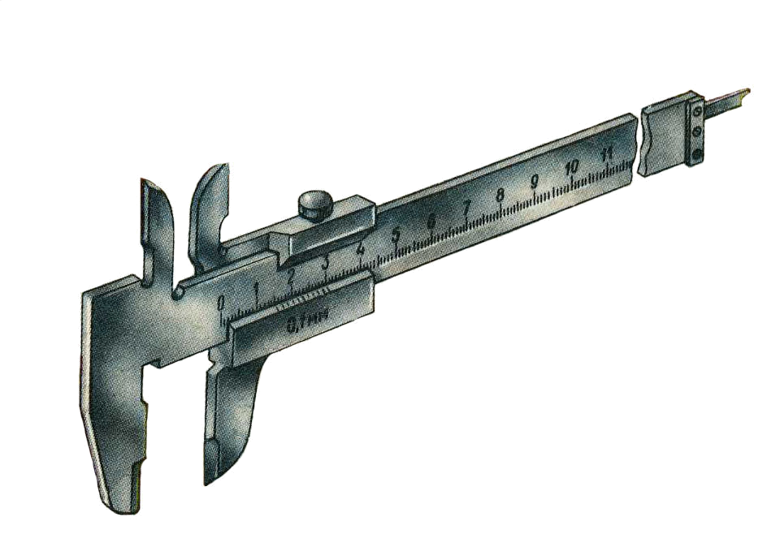 | 1.Подвижные губки  2.Неподвижные губки  3.Глубиномер  4.Штанга  5.Рамка  6.Шкала нониус  7.Зажимной винт

3.3. С помощью измерительных инструментов измерить образец детали прямоугольной формы (выполнить эскиз этой детали) и заполнить таблицу,
где
Н 1 – длина детали
Н 2- ширина детали
Н 3 – высота детали

№ деталей | Н 1 | Н 2 | Н 3
Деталь № 1
Деталь № 2

3.4. . С помощью измерительных инструментов измерить образец детали цилиндрической формы (выполнить эскиз этой детали) и заполнить таблицу,
где
А 1- внутренний диаметр детали
А 2-наружный диаметр детали
А 3- высота детали

№ детали | А 1 | А 2 | А 3
Деталь № 3
Деталь № 4

3.5. Письменно ответить на вопросы:
1. Какие типы штангенинструментов называют штангенциркулями?
2. Какие существуют виды штангенциркулей?
3. Какие размерные параметры деталей характеризуют вид
штангенциркуля?
4. Из каких элементов состоит штангенциркуль ШЦ - 1?
5. С какой целью используется нониус?
6. С какой точностью можно контролировать размеры с помощью штангенциркуля?
7. Каким образом вычисляется результат измерения штангенциркулем?

4.Обсуждение и анализ работы студентов.

Практическая работа №2
Тема: Разметка и её выполнение (2ч)

Цель работы: изучить виды разметки, инструменты для разметки, технологию выполнения разметки, типичные ошибки, возникающие при выполнении разметки.
Формируемые ОК и ПК:
ОК 1.Понимать сущность и социальную значимость своей будущей профессии, проявлять к ней устойчивый интерес.
ОК 4.Осуществлять поиск информации, необходимой для эффективного выполнения профессиональных задач.
ОК 6.Работать в коллективе и команде, эффективно общаться с коллегами, руководством, клиентами.
ПК 1.2. Выполнять работы по различным видам технического обслуживания.
ПК 1.3. Разбирать, собирать узлы и агрегаты автомобиля и устранять неисправности.
ПК 1.4. Оформлять отчетную документацию по техническому обслуживанию.
Оборудование: презентация занятия, мультимедийный проектор, компьютер, учебная литература, чертежные принадлежности, план работы.
Порядок проведения:
1 .Сообщение педагога о предстоящей работе. 2.Ознакомление с заданиями.
3.Выполнение практической работы по плану:
3.1. Прочитайте краткие теоретические сведения.
3.2.Согласно заданию выполнить чертежи построений.
3.3.Заполнить таблицу: Типичные ошибки при выполнении разметки
Характер ошибок | Основные причины

3.4. Выполнить задание:
1.С помощью циркуля и линейки нанести на бумаге
линии, расположенные под углом 75 ° друг к другу.
2.Предложить способы нанесения с помощью линейки и циркуля параллельных линий, отличные от изученных на уроке.
3.Дана окружность, центр ее не известен. Определить центр окружности с помощью циркуля и линейки.

4.Анализ работы студентов.

Практическая работа № 3
Тема: Рубка металла (2ч)

Цель работы: изучить инструменты, применяемые для рубки металла, технологию выполнения рубки.
Формируемые ОК и ПК:
ПК 1.1Диагностировать автомобиль, его агрегаты и системы.
ПК 1.2Выполнять работы по различным видам технического обслуживания.
ПК 1.3Разбирать, собирать узлы и агрегаты автомобиля и устранять неисправности.
ОК 1Понимать сущность и социальную значимость своей будущей профессии, проявлять к ней устойчивый интерес.
ОК 4.Осуществлять поиск информации, необходимой для эффективного выполнения профессиональных задач.
ОК 6.Работать в коллективе и команде, эффективно общаться с коллегами, руководством, клиентами.
Оборудование: презентация занятия, мультимедийный проектор, компьютер, учебная литература, инструменты, применяемые для рубки металла, план работы.
Порядок проведения:
1 .Сообщение педагога о предстоящей работе. 2.Ознакомление с заданиями.
3.Выполнение практической работы по плану:
3.1. Прочитайте краткие теоретические сведения.
3.2.Пользуясь теоретическими положениями, заполните таблицу:

Инструмент для рубки | Эскиз | применение
канавочник
зубило
крейцмейсель
3.3. Установите вид удара при рубке и заполните таблицу:

Рисунок | Название | Назначение
а
б
в

3.4.Укажите угол заточки инструмента при рубке металла:

Обрабатываемый материал | Угол заточки
твердый металл (чугун, твердая сталь)
средней твердости металл (сталь)
мягкий металл (медь, латунь, алюминий)

3.5.Заполнить таблицу: Типичные ошибки при рубке металла:

Характер ошибок | Основные причины

Ответить на вопросы:
1. Инструмент, применяемый при рубке металла.
2. Способы рубки металла.
3. Из каких частей состоит слесарное зубило?
4. Из какого материала изготавливается зубило?
5. Инструмент, применяемый при рубке металла.
6. Каким требованиям Т.Б. должен удовлетворять слесарный инструмент?
7. Способы резки металлов.
8. Как производиться резка тонкого металла?
9. Для каких целей применяется ручная ножовка по металлу?

4.Анализ работы студентов.

Практическая работа № 4
Тема: Резка металла (2ч)

Цель работы: изучить инструменты, применяемые для резки металла, технологические приемы резки металла
Формируемые ОК и ПК:
ПК 1.1Диагностировать автомобиль, его агрегаты и системы.
ПК 1.2Выполнять работы по различным видам технического обслуживания.
ПК 1.3Разбирать, собирать узлы и агрегаты автомобиля и устранять неисправности.
ОК 1Понимать сущность и социальную значимость своей будущей профессии, проявлять к ней устойчивый интерес.
ОК 4.Осуществлять поиск информации, необходимой для эффективного выполнения профессиональных задач.
ОК 6.Работать в коллективе и команде, эффективно общаться с коллегами, руководством, клиентами.
Оборудование: презентация занятия, мультимедийный проектор, компьютер, учебная литература, инструменты, применяемые при резке металла, план работы.
Порядок проведения:
1 .Сообщение педагога о предстоящей работе.
2.Ознакомление с заданиями.
3.Выполнение практической работы по плану:
3.1. Прочитайте краткие теоретические сведения.
3.2.Заполнить таблицу: Основные недостатки при резке металла
Недостатки | Способы их устранения
Перекос реза по отношению к риске разметки
Поломка ножовочного полотна
3.3.Изучить дефекты при резании металла, причины их появления и способы предупреждения. Заполнить таблицу.
3.4.Укажите, в каких случаях применяют следующие элементы и оборудование для разрезания металла:

3.5. Письменно ответить на вопросы:
1. Как проверить правильность натяжки полотна?
2.Какие требования необходимо соблюдать и чего необходимо добиваться при выполнении упражнений в приспособлении?
3.Почему при резке стили квадратного и углового профилей ножовку вначале нужно наклонять вперед?
4.В каком порядке нужно производить резание профильного материала, чтобы не было перекоса?
5.Каковы основные причины поломки полотна? как избежать их?
6.Какие правила безопасности нужно соблюдать при резке ножовкой?

4.Обсуждение и анализ работы студентов.

Практическая работа № 5
Тема: Правка и гибка металла (2ч)

Цель работы: Ознакомление с приемами исправления дефектов заготовок и деталей правкой, формирование навыков выполнения правки и гибки металлов.
Формируемые ОК и ПК:
ПК 1.1Диагностировать автомобиль, его агрегаты и системы.
ПК 1.3Разбирать, собирать узлы и агрегаты автомобиля и устранять неисправности.
ПК 1.4Оформлять отчетную документацию по техническому обслуживанию.
ОК 1Понимать сущность и социальную значимость своей будущей профессии, проявлять к ней устойчивый интерес.
ОК 6.Работать в коллективе и команде, эффективно общаться с коллегами, руководством, клиентами.
ОК 7.Исполнять воинскую обязанность, в том числе с применением полученных профессиональных знаний (для юношей).
Оборудование: презентация занятия, мультимедийный проектор, зубило слесарное, напильники, молоток слесарный, линейка метрическая, штангенциркуль, компьютер, учебная литература, план работы.
Порядок проведения:
1 .Сообщение педагога о предстоящей работе.
2.Ознакомление с заданиями.
3.Выполнение практической работы по плану:
3.1.Прочитайте краткие теоретические сведения.
3.2.Задания 1. Перечислить и охарактеризовать инструменты для правки и гибки металлов.
2. Описать технологический процесс правки медной проволоки диаметром 2 мм.
3. Описать технологический процесс правки стального листа толщиной 1,5 мм.
3.3.Заполнить таблицу: Типичные дефекты при правке и гибке металла.
Типичные дефекты | Причины | Способы предупреждения
3.4. Ответить письменно на контрольные вопросы:
1. Что называется правкой металла?
2. Как правят тонкий металл и хрупкий металл?
3. Способы и виды гибки металлов.
4. Назначение гибки металлов.
5. Каким образом производят гибку труб?
6. Приспособления для гибки металла.
4.Обсуждение и анализ работы студентов.

Практическая работа № 6
Тема: Опиливание металлов (2ч)

Цель работы: познакомиться с основными способами опиливания металлов, изучить инструменты, применяемые при опиливании.
Формируемые ОК и ПК:
ПК 1.1.Диагностировать автомобиль, его агрегаты и системы.
ПК 1.2.Выполнять работы по различным видам технического обслуживания.
ПК 1.3.Разбирать, собирать узлы и агрегаты автомобиля и устранять неисправности.
ОК 1.Понимать сущность и социальную значимость своей будущей профессии, проявлять к ней устойчивый интерес.
ОК 4.Осуществлять поиск информации, необходимой для эффективного выполнения профессиональных задач.
Оборудование: презентация занятия, мультимедийный проектор,напильники, рашпили, компьютер, учебная литература, план работы.
Порядок проведения:
1 .Сообщение педагога о предстоящей работе.
2.Ознакомление с заданиями.
3.Выполнение практической работы по плану:
3.1.Прочитайте краткие теоретические сведения.
3.2. Письменно ответить на вопросы:
1.Какой способ обработки металла называется опиливанием?
2. В каких случаях применяют опиливание металла?
3. Какие бывают виды насечек для образования зубьев напильников?
4. Из какого материала изготовляют напильники?
5. На какие группы делят напильники по их назначению?
6. Какие бывают напильники общего назначения?
7. Что такое надфили и для чего они служат?
8. Для чего предназначены специальные напильники?
9. Что такое рашпили, и для чего они служат.
10. Какова техника выполнения приемов опиливания?
11. Как производиться опиливание широких поверхностей?
12. Как производиться опиливание узких плоскостей?
13. Как производиться опиливание криволинейных поверхностей?
14. Что такое распиливание и припасовка?
15. Каковы общие правила обращения и ухода за напильниками?
3.3.Изобразить схему напильника и описать его основные элементы.
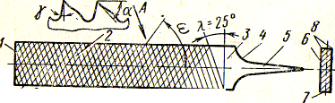
3.4.Составить таблицу: Основные дефекты при опиливании металла.

4.Обсуждение и анализ работы студентов.

Практическая работа № 7
Тема: Изучение технологических приемов сверления отверстий. (2ч)

Цель работы: Изучение технологических приемов сверления отверстий
Формируемые ОК и ПК:
ПК 1.1Диагностировать автомобиль, его агрегаты и системы.
ПК 1.2Выполнять работы по различным видам технического обслуживания.
ПК 1.3Разбирать, собирать узлы и агрегаты автомобиля и устранять неисправности.
ПК 1.4Оформлять отчетную документацию по техническому обслуживанию.
ОК 1Понимать сущность и социальную значимость своей будущей профессии, проявлять к ней устойчивый интерес.
Оборудование: тетрадь, письменные принадлежности, учебная и справочная литература.
Порядок проведения:
1 .Сообщение педагога о предстоящей работе.
2.Ознакомление с заданиями.
3.Выполнение практической работы по плану:
3.1.Прочитайте краткие теоретические сведения.
3.2. Выполнить эскиз спирального сверла, указав его основные части
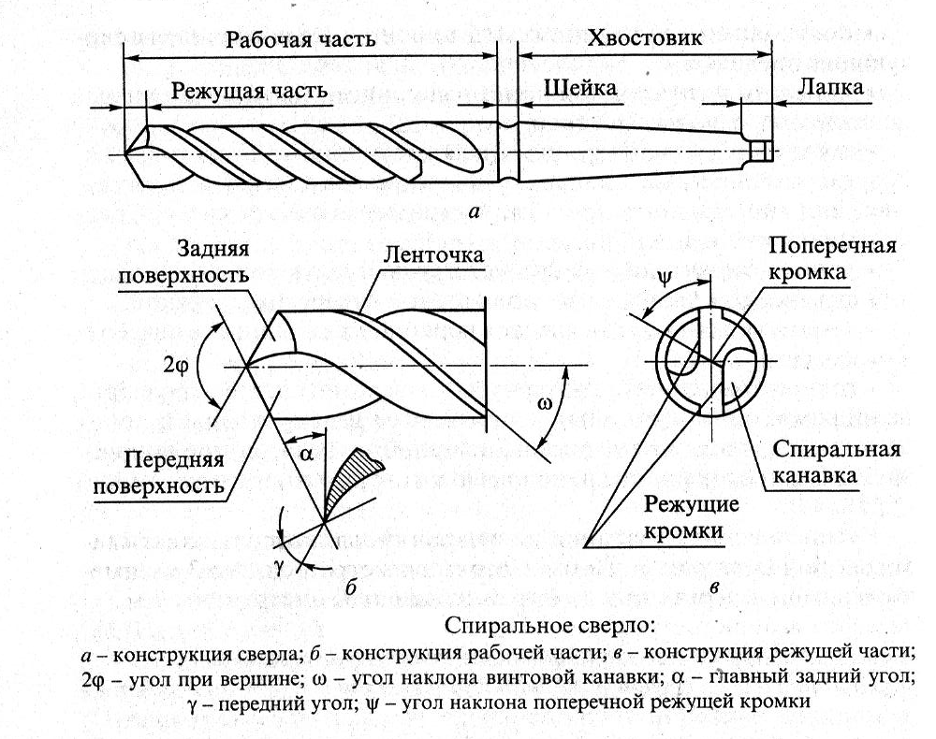
3.3.Изобразить схему сверления отверстия по разметке
3.4. Выполнить эскизы сверл и записать их характеристики.
3.5. Составить таблицу: Виды брака при сверлении и их причины
3.6.Ответить на вопросы:
1.В чем заключается сущность операций по получению и обработке отверстий резанием?
2. Какова конструкция спиральных сверл и из какого материала их изготовляют?
3. Как затачивают сверла?
4. Какие ручные и механизированные приспособления применяют при получении и обработке отверстий?
5. Какие правила техники безопасности необходимо соблюдать при работе с электрическими сверлильными машинками?

4.Обсуждение и анализ работы студентов.

Практическая работа № 8
Тема: Нарезание резьбы

Цель работы: Овладеть техникой нарезания внешней и внутренней резьбы ручными инструментами.
ПК 1.1.Диагностировать автомобиль, его агрегаты и системы.
ПК 1.2.Выполнять работы по различным видам технического обслуживания.
ПК 1.4.Оформлять отчетную документацию по техническому обслуживанию.
ОК 1.Понимать сущность и социальную значимость своей будущей профессии, проявлять к ней устойчивый интерес.
ОК 4.Осуществлять поиск информации, необходимой для эффективного выполнения профессиональных задач.
ОК 6.Работать в коллективе и команде, эффективно общаться с коллегами, руководством, клиентами.
ОК 7.Исполнять воинскую обязанность, в том числе с применением полученных профессиональных знаний (для юношей).
Оборудование: тетрадь, письменные принадлежности, учебная и справочная литература, образцы резьбы, инструменты, план работы.
Порядок проведения:
1 .Сообщение педагога о предстоящей работе.
2.Ознакомление с заданиями.
3.Выполнение практической работы по плану:
3.1.Прочитайте краткие теоретические сведения.
3.2. Письменно ответить на вопросы:
В чём сущность нарезания резьбы?
Виды резьб?
Инструменты для нарезания наружней и внутренней резьб.
Характеристика резьбы.
Техника безопасности при нарезании резьбы.
3.3. Составить таблицу: Дефекты резьбы , причины и способы их устранения.
3.4.Выполнить эскиз резьбы и описать все основные параметры

4.Обсуждение и анализ работы студентов.

Практическая работа № 9
Тема: Изучение технологических приемов пайки металла

Цель работы: Изучение технологических приемов пайки металла, изучить виды, способы пайки.
Формируемые ОК и ПК:
ПК 1.1Диагностировать автомобиль, его агрегаты и системы.
ПК 1.2Выполнять работы по различным видам технического обслуживания.
ПК 1.3Разбирать, собирать узлы и агрегаты автомобиля и устранять неисправности.
ПК 1.4Оформлять отчетную документацию по техническому обслуживанию.
ОК 1Понимать сущность и социальную значимость своей будущей профессии, проявлять к ней устойчивый интерес.
Оборудование: тетрадь, письменные принадлежности, учебная и справочная литература.
Порядок проведения:
1 .Сообщение педагога о предстоящей работе.
2.Ознакомление с заданиями.
3.Выполнение практической работы по плану:
3.1.Прочитайте краткие теоретические сведения.
3.2. Составить таблицу: Классификация пайки
Классификация пайки | Характеристика
капиллярная

диффузионная
контактно-реактивная
реактивно-флюсовая
Пайка-сварка

3.3. Перечислить и охарактеризовать материалы для пайки
3.4. Перечислить и охарактеризовать способы пайки.
3.5.Выполнить схему: Типы паяных соединений

4.Обсуждение и анализ работы студентов.

3.СПИСОК ЛИТЕРАТУРЫ.

1.Покровский Б.С. Основы слесарного дела. М.: Академия, 2010г.
2.Покровский Б.С., Скакун В.А. Слесарное дело. М.: Академия, 2009г.
3.Покровский Б.С. Скакун В.А. Слесарное дело: Учебник - М., Профобриздат Академия, 2008.- 320 с.
4.С. В. Березин. Справочник автомеханика Издательство: Феникс, 2008 г.
5.Покровский Б.С. Основы слесарного дела: Рабочая тетрадь. М.: Академия, 2009г.
6.Зайцев С.А., Куранов А.Р., Толстов А.Н. Допуски, посадки и технические измерения в машиностроении. . М.: Академия, 2009г.
7.Автомобильный транспорт [Электронный ресурс]. – Режим доступа: http//www.at.asmap.ru, свободный.
8.http://www.viamobile.ru/index.php- библиотека автомобилиста
Нормативно-правовые источники: СНиП 2.05.07-91* "Промышленный транспорт"
утв. постановлением Госстроя России от 28 ноября 1991 г. N 18 Дата введения 1 июля 1992 г.
Отечественные журналы:
1.«Мастер-автомеханик», htpp://avtomeh.panor.ru/;

2.«Автомир»;
3.«За рулем».

4.«Металлообработка»
5.«Интересная механика»
6.«Контрольно-измерительные приборы и системы»

